**今日动态**

12.6 星期五 晴

班级人数：23人，今日实到：16人。

|  |  |  |  |  |
| --- | --- | --- | --- | --- |
| **姓名** | **晨间签到**  **（签到★、没签到●）** | **进餐**  **（全部★、没吃完●）** | **整理衣服**  **（会整理★、不会整理●）** | **备注** |
| **赖薪宇** | **★** | **★** | **★** |  |
| **万锦泽** | **★** | **★** | **●** |  |
| **王亦豪** | **★** | **●** | **●** |  |
| **高望** | **★** | **★** | **★** |  |
| **张奕** | **★** | **★** | **★** |  |
| **万殊同** | **请假** | **请假** | **请假** |  |
| **何蒋晔** | **请假** | **请假** | **请假** |  |
| **张东洋** | **★** | **★** | **●** |  |
| **韩承宇** | **●** | **●** | **●** |  |
| **任泽轩** | **★** | **★** | **★** |  |
| **刘宸泽** | **★** | **★** | **★** |  |
| **潘沐炀** | **★** | **★** | **●** |  |
| **冯原** | **●** | **★** | **●** |  |
| **郭舒耀** | **★** | **★** | **★** |  |
| **余一凡** | **请假** | **请假** | **请假** |  |
| **党佳琪** | **★** | **★** | **★** |  |
| **杨星月** | **请假** | **请假** | **请假** |  |
| **毛煜祺** | **★** | **★** | **★** |  |
| **李醇韵** | **★** | **★** | **★** |  |
| **刘欣然** | **请假** | **请假** | **请假** |  |
| **朱沐菡** | **★** | **★** | **★** |  |
| **张芸汐** | **请假** | **请假** | **请假** |  |
| **费思佳** | **请假** | **请假** | **请假** |  |

**一日生活活动篇**  

**区域游戏篇**  

|  |  |  |
| --- | --- | --- |
| /Users/duanxuemei/Downloads/WechatIMG2333.jpgWechatIMG2333 | /Users/duanxuemei/Downloads/WechatIMG2334.jpgWechatIMG2334 | /Users/duanxuemei/Downloads/WechatIMG2335.jpgWechatIMG2335 |
| 今天我们进行游戏后分分享交流。 | 赖薪宇在益智区玩游戏小火车。 | 毛煜祺分享了在美工区的游戏。 |
| /Users/duanxuemei/Downloads/WechatIMG2336.jpgWechatIMG2336 | /Users/duanxuemei/Downloads/WechatIMG2338.jpgWechatIMG2338 | /Users/duanxuemei/Downloads/WechatIMG2337.jpgWechatIMG2337 |
| 李醇韵分享在美工区创作的小水母。 | 张东洋今天在美工区画了一个好看的花瓶。 | 郭舒耀很喜欢张东洋画的花瓶的颜色。 |

**集体活动篇**  

1.语言活动：小青蛙听故事

《小青蛙听故事》以静谧月夜池塘为背景，小青蛙、小鱼、月亮婆婆等角色形象鲜明且是幼儿熟悉的动物与自然元素，情节围绕小青蛙从喧闹到学会安静听故事展开，充满童趣又贴近幼儿日常情境，易引发情感共鸣与好奇心，幼儿在倾听、理解的故事中也能感知小耳朵安静倾听的重要性。

小班幼儿处于“自我中心”阶段，其倾听习惯与倾听态度仍需成人不断提醒。幼儿的学习方式以游戏为主，本节活动通过趣味的故事，通过小青蛙行为的前后变化感知认真倾听的必要性。

理解故事内容，知道在别人讲话时要安静、认真倾听的孩子有：**赖薪宇、万锦泽、高望、张奕、张东洋、任泽轩、刘宸泽、潘沐炀、郭舒耀、党佳琪、毛煜祺、李醇韵、朱沐菡。**

在倾听故事的过程中愿意表达表现，体会故事的趣味性**的孩子有：赖薪宇、高望、任泽轩、刘宸泽、党佳琪、毛煜祺、李醇韵、。**

感受故事中宁静美好的氛围，养成倾听他人的好习惯**的孩子有：赖薪宇、万锦泽、高望、任泽轩、刘宸泽、潘沐炀、郭舒耀、党佳琪、毛煜祺、李醇韵、朱沐菡。**

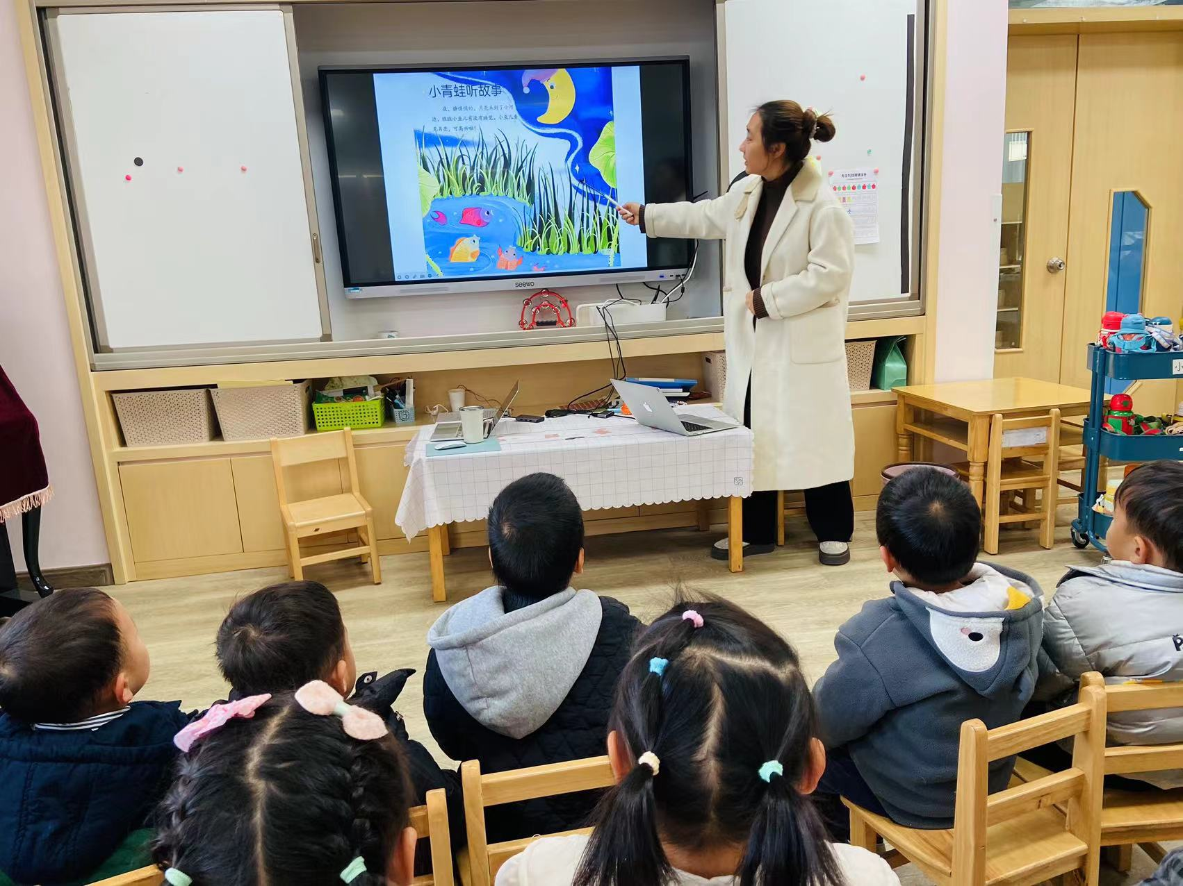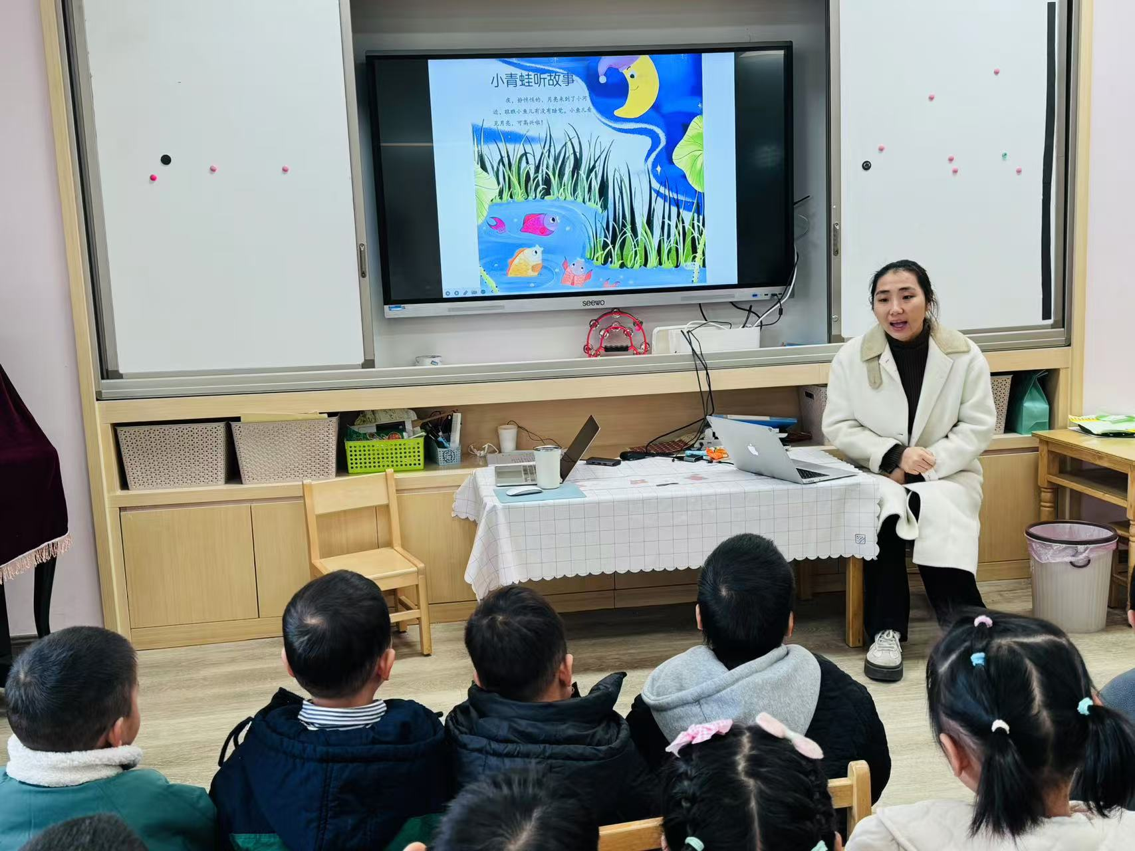

2.剪贴活动：图形配对

本次活动，通过接触不同图形，如圆形、方形等，幼儿可以直观地认识图形的特征，像圆形是弯弯的、没有角，方形有四条边和四个角，这是初步的几何认知。同时，在剪贴活动中要求幼儿使用剪刀沿着图形边缘剪，再用胶水粘贴，这对手部小肌肉群的控制能力是很好的锻炼，像正确拿剪刀和控制粘贴位置都需要手部精细动作的配合。

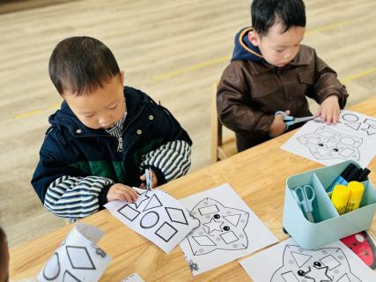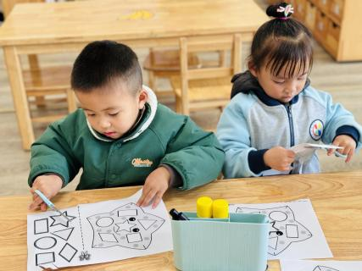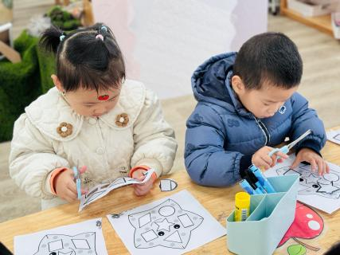

 **家园配合**  

时光飞逝，宝贝们入园快要已100 天啦！为让您直观感受孩子成长，增进家园沟通，特于12月10日（周二）13:20举办家长半日开放活动，诚邀您参加！（爸爸或妈妈其中一位家长哦～）具体活动内容请仔细阅读以下“邀请函”信息哦，期待与您共赴这场成长之约，见证宝贝蜕变！

执笔人：段雪梅